1. Название: Кулинарный уголок
2. Авторы проекта: Сметанников Павел
3. Описание идеи: Вверху экрана находится панель навигации, в которой ссылки на профиль пользователя(или вход и регистрация) и ссылки на каталог. На главной странице видим более новые рецепты(можно настроить сортировку). В каталоге можно выбрать категории по которым нужно искать рецепты. Будет поиск, который находит рецепты. Вход и регистрация по имени пользователя и паролю.
4. 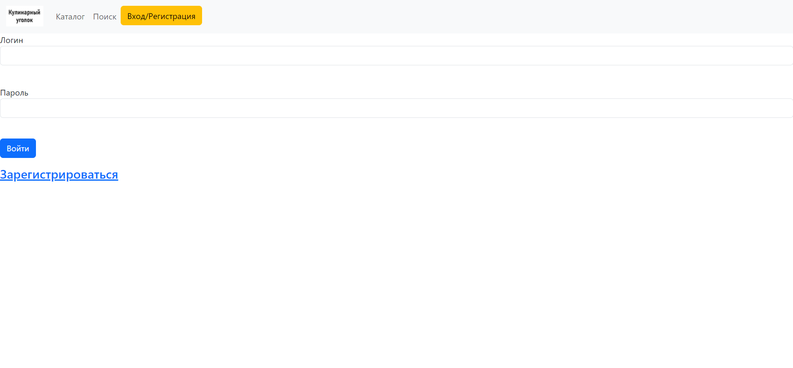
5. 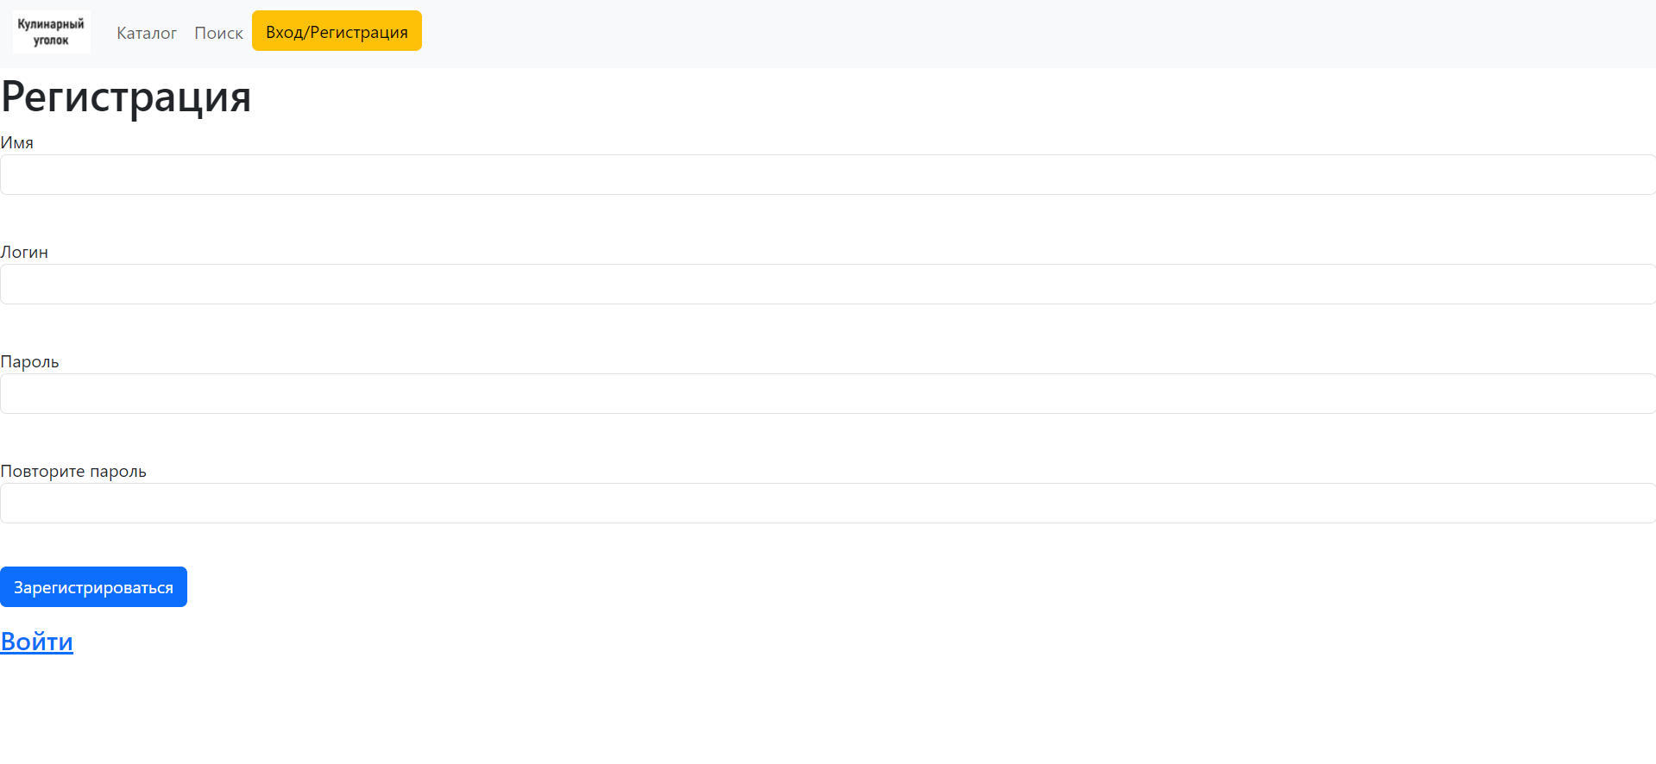
6. 